Verksamhetsplan 2026

Inledning
Till grund för verksamhetsplanen ligger tidigare års verksamhetsplaner och uppföljning av dessa.
Styrelsen genomförde i augusti en workshop där omvärldsanalys genomfördes, den tidigare SWOT-analysen och riskanalys uppdaterades. Inriktningar, slutsatser och åtgärder utifrån detta material har arbetats in i denna verksamhetsplan. Samtliga arbetsuppgifter redovisas i den detaljerade bilagan (bilaga 1). Områdena beskriv också översiktligt nedan.

Verksamhetsplanen utgår de långsiktiga mål och strategier som har beslutats av årsmötet i enlighet med bilden nedan. Vi har fyra strategier
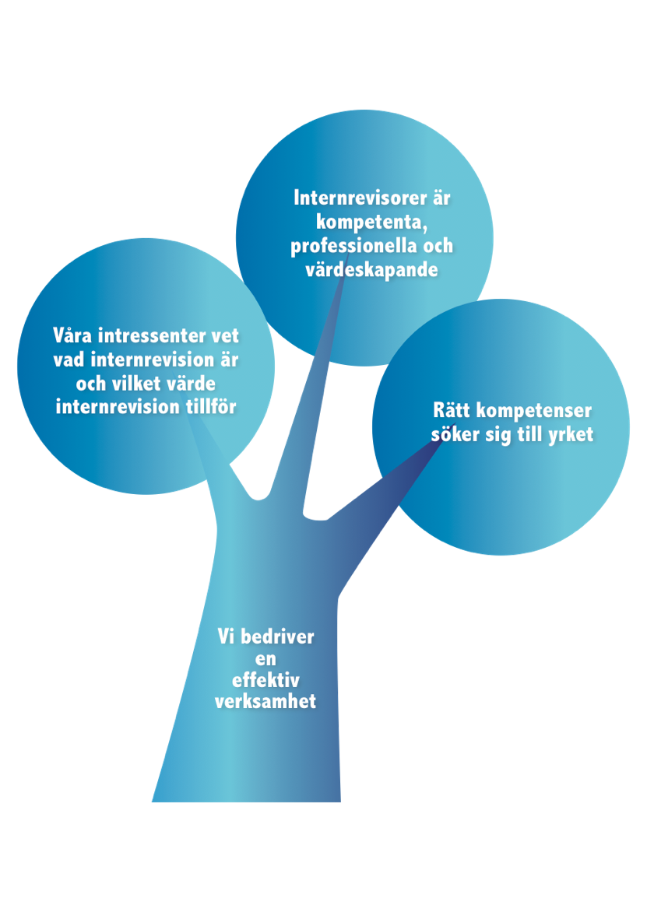

- Våra intressenter vet vad internrevision är och vilket värde internrevision tillför
- Internrevisorer är professionella, kompetenta och värdeskapande
- Rätt kompetenser söker sig till yrket
- Vi bedriver en effektiv verksamhet

För att skapa en systematik har vi formulerat åtta övergripande aktiviteter för att genomföra de fyra svenska strategierna. Aktiviteterna är:

- GRC konferensen
- Marknadsföra certifieringarna
- Hitta nya sätt att serva medlemmarna
- Samarbeta med olika intresseorganisationer
- Erbjuda kompetensutveckling till erfarna internrevisorer
- Erbjuda utbildningar till nya internrevisorer
- Marknadsföra professionen och föreningen
- Förmedla värde till medlemmarna från kommittéer och nätverk.

Nedan visas sambandet mellan strategier och aktiviteter.

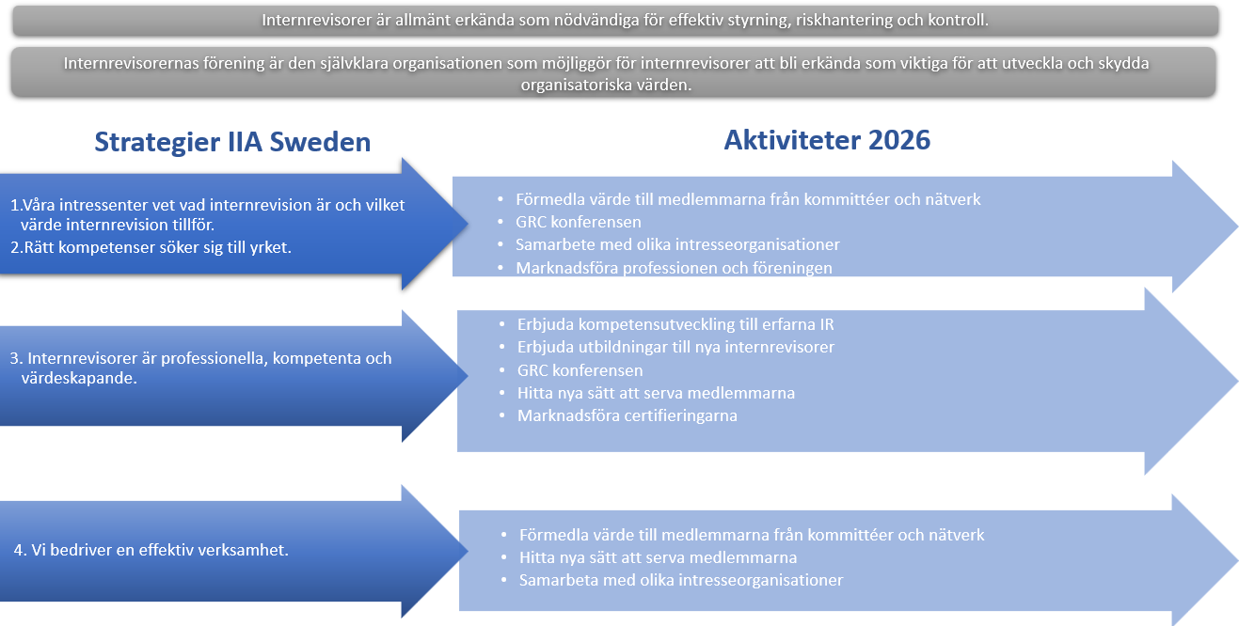

Planering 2026

Utgångpunkten för planeringen togs fram av styrelsen i augusti 2024 och nedanstående bild visar de förmågor/kompetenser som en internrevisor behöver ha för att vara en professionell internrevisor.

Vår verksamhet är att tillhanda kompetensutveckling och kunskap för att se till att våra medlemmar har möjlighet att besitta ovanstående kompetenser/förmågor.

För 2025 förväntade vi oss ett lägre resultat p g a en tuffare ekonomisk situation och under våren såg vi en avvaktande trend. Under hösten såg vi dock ett ökat anmälningstryck men p g a grund av att vi har genomfört fler utbildningar än vad vi planerade har vi ändå genererat ett positivt resultat trots ökade kostnader. Antalet medlemmar fortsätter att öka.

Under året kommer VD/GS att bytas och en person kommer att vara föräldraledig. Det kommer därför att vara av största vikt att kompetens- och erfarenhetsöverföring sker på ett effektivt sätt.

I januari 2025 trädde de nya globala standarderna i kraft. Detta har den enskilt största påverkan på vår verksamhet under 2025. Under 2026 kommer vi att vara fortsatt lyhörda för medlemmarnas behov.

Vi kommer att fortsätta att utveckla samarbetet med de nordiska och europeiska IIA instituten, vad gäller kurser och webbinarier. Vi kommer även att inleda ett närmare samarbete med Compliance Forum.

En viktig kärna i vår verksamhet är de nio nätverk som vi har och som drivs genom volontärt arbete. I nätverken finns möjlighet att ta tillvara IIA:s motto ”progress through sharing” genom att medlemmar delar med sig av sin kunskap och erfarenhet till andra kollegor.

I denna verksamhetsplan görs en övergripande genomgång av planerade aktiviteter för 2026 för de fyra strategierna men det finns även planering på lite längre sikt, 2027-30 (se bilaga 1 för detaljer).

The Scandinavian chapter bildades 1951, vilket innebär att vi fyller 75 år i oktober 2026. Planering pågår tillsammans med övriga IIA i Norden för att genomföra ett firande.

2.1. Strategi -Våra intressenter vet vad internrevisionen är och vilket värde internrevision tillför

Advocacykommittéen har i uppdrag att arbeta utåtriktat med frågor som handlar om att sprida kunskap om internrevision och att värva nya medlemmar. Vi kommer fortsätta att ha kontakt med olika intresseorganisationer för att lyfta fram professionen. Vi kommer i likhet med de fyra senaste åren delta vid något av universitetens rekryteringsdagar och aktivt promota att vi har gratis medlemskap för studenter. Vi tar då tillfället i akt att presentera möjligheten för studenter att delta i lotteri om biljetter till GRC-konferensen. Vi har etablerat en akademisk kommitté, som kommer att fortsätta sitt arbete. Kommittéen kommer att framträda på GRC Conference och planer finns för en antologi om framtidens internrevision.

Ett sätt att få inflytande är att lämna remissvar, vilket Professionsutvecklingskommittéen har ansvar för. De senaste åren har det dock inte inkommit några remisser på nationell nivå utan kommittéen har mest lämnat synpunkter på dokument från IIA Global.

Vi fortsätter att se över och uppdatera informationen på hemsidan så att den riktar sig till våra intressenter med ett bredare perspektiv.

Ett annat sätt att rikta ljus på professionen är den GRC konferens som vi årligen anordnar tillsammans med Compliance Forum och Swerma. Ett attraktivt och aktuellt konferensprogram kan stärka intresset och kunskapen om yrket.

Under året kommer vi att bjuda in organisationen Styrelsekraft för att inspirera nya och blivande styrelseledamöter hur styrelsen kan använda internrevisionen och de olika kontrollfunktionerna.

2.2 Strategi -Rätt kompetenser söker sig till yrket
Denna strategi är i praktiken mycket svår att arbeta direkt mot och eftersom vi har svårt att påverka vem som söker sig till yrket. Inte desto mindre är det avgörande att rätt personer söker sig till professionen. Att IIA Sweden arbetar mot att nå studenter som har en lämplig utbildningsbakgrund är ett sätt att nå rätt kategori och såsom har nämnts ovan kommer vi därför att delta i någon universitetsrekryteringsdag.

2.3 Strategi -Internrevisorer är professionella, kompetenta och värdeskapande
Detta är ett område som IIA Sweden av tradition lägger mycket arbete på och det är en av våra huvuduppgifter. Det krävs god planering och kunskap för att erbjuda något till alla medlemmar och därför genomför vi årligen en medlemsenkät för att fånga upp behov och önskemål. Kompetensutvecklingskommittéen arbetar också löpande med att fånga upp olika signaler från medlemmarna. En särskild utmaning är att erbjuda kompetensutveckling till de internrevisorer som är mycket erfarna. I syfte att underlätta våra medlemmars kompetensutvecklingsplanering kommer huvuddelen av våra utbildningar som kommer att ges under året publiceras före årsskiftet i likhet med tidigare år. Tanken är att ett antal utbildningar ska ges varje termin som ett basutbud. Därefter kompletterar vi med kortare utbildningar som kan variera år från år. Under året kommer vi att fortsätta fokusera på att erbjuda olika slags kurser och seminarier för att presentera de nya standarderna. Här är det centralt att vi förmår stödja våra medlemmar på ett sådant sätt att de snabbt tar till sig standarderna och att implementerar dem. Utöver detta tillkommer aktuella seminarier och de nätverksträffar som anordnas av våra nio nätverk.

Professionsutvecklingskommittéen och Kompetensutvecklingskommittéen har i uppdrag att omvärldsbevaka för att identifiera intressanta och relevanta områden och teman för seminarier. Detta är särskilt viktigt i det föränderliga omvärldsläget och de risker som finns i de organisationer våra medlemmar verkar inom.

GRC-Conference är ett viktigt arrangemang både för IIA Sweden och medlemmarna. Årets variant blir ett helt och hållet fysiskt arrangemang, bestående av en GRC-dag och en workshop-dag. Tre teman kommer att vara ledande för konferensen

- Hot topics inom GRC
- Ledarskap & Kommunikation
- Hållbarhet (inkl ESG) & Etik.

Under året kommer en arbetsgrupp att uppdatera Olof Arwinges bok En introduktion till internrevision. Boken kommer att tryckas och ges ut av oss.

2.4 Vi bedriver en effektiv verksamhet
IIA Sweden är en medlemsorganisation och det är viktigt att medlemmarna känner att de får ut det värde de önskar av sitt medlemskap. En viktig del i detta är att synliggöra och engagera medlemmar i det ideella arbete som bedrivs i kommittéer och nätverk. Vi önskar fler medlemmar som engagerar sig och detta är något som vi arbetar aktivt med. Vi kan synliggöra detta på hemsida, nyhetsbrev, LinkedIn och årsmöte.

En väsentlig del i IIA Swedens verksamhet är samarbete med olika organisationer. Vi deltar även i nordiska och europeiska samarbeten både vad gäller utbildningar och arbetsgrupper. Vi har inlett ett närmare utbyte med Riksrevisionen och ESV.

Hemsidan är en central kanal för att nå våra medlemmar och innehållet kommer att hållas aktuellt och uppdaterat. Vi kommer att få en ny medlemsportal med start i januari 2026, där medlemmen kommer att få tillgång till sitt egna konto.

Historiskt har det funnits ett stort beroende av intäkter från GRC-Conference. I viss mån har detta inte varit lika aktuellt under de senaste åren då vi har kunnat hitta fler mindre inkomstkällor. Denna inriktning kommer vi att fortsätta arbeta med. Det handlar bland annat om aktiv försäljning av jobbannonser på hemsidan, att använda sponsorer i andra forum och att tillhandahålla skräddarsydda utbildningar till näraliggande organisationer.

Utifrån de resurser vi har gör vi på kansliet vårt bästa för att serva våra medlemmar så kompetent och snabbt som möjligt. Eftersom kansliet består av ett fåtal personer är det viktigt att vi arbetar för att minska de uppenbara riskerna som finns med personberoende

- Utvecklingsagenda
Styrelsen har kommit fram till fyra områden där IIA Sweden inom de kommande fem åren behöver göra förflyttningar för att målen ska kunna nås. Dessa områden är:

- Anpassa och använd teknikutvecklingen för att effektivisera administration och tillhandahållande av service till medlemmarna
- Tillgodose medlemmarnas behov av kompetensutveckling/certifieringar/certifikat
- Positionera oss som den naturliga GRC motparten/medparten
- Kommunicera effektivt med medlemmar och övriga intressenter.

Huvudinriktningen för året kommer att vara att implementera den nya medlemsplattformen så att förväntade effektiviseringsmöjligheter tillvaratas.

4 KPI för 2026
Till varje strategi har ett tio KPI:er (Key Performance Indicators) formulerats som tydligt och specifikt ska mäta våra framsteg på vägen mot målen. Dessa är:

- Vi ska ha en stabil ekonomi genom att genomsnittslikviditeten ska uppgå till 1 mkr
- Vårt samarbete utökas med fler intressenter för varje år
- Antalet medlemmar ska öka i samma takt som det har utvecklats historiskt
- Medlemmarna ska vara nöjda (omdöme 7,5 ) med antalet tillhandahållna CPE poäng
- Medlemmarna ska vara nöjda (omdöme 7,5) med antalet nätverksträffar
- Helhetsomdömet från medlemmar vid deltagande i utbildning/seminarium ska vara 7,5
- Antalet betalande deltagare vid GRC Conference ska uppgå till minst 250
- Medlemmarnas nöjdhet med kansliets service ska uppgå till omdöme 7,5
- Antalet certifierade ska öka i samma takt som det har utvecklats historiskt
- Medlemsnöjdhet med IIA Sweden utbud ska uppgå till omdöme 7,5.

Nedan visas sambandet mellan strategierna och KPI:erna

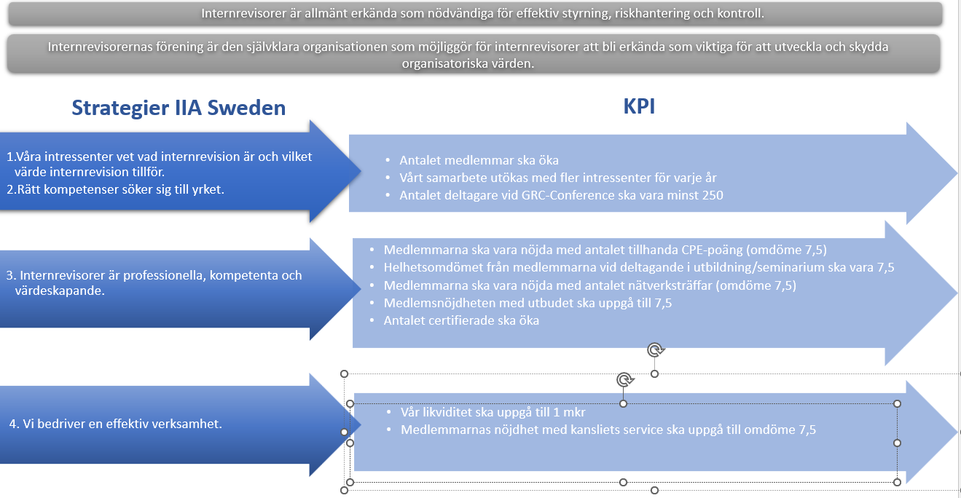

Dessa kommer att följas upp och rapporteras vid varje tertial.

